Název materiálu | Píseň prvňáčka (Песенка первоклассника)
Anotace materiálu | Audiomateriál seznamuje žáky nejen s novou slovní zásobou k tématu škola, ale slouží také jako fonetické cvičení, které umožňuje pracovat se zvukovou stránkou jazyka, trénovat správnou výslovnost a redukci samohlásek.
Doporučená jazyková úroveň žáků | A1
Cíl materiálu | Žák rozumí vyslechnutému textu.  Žák doplní na základě poslechu vynechaná slova.  Žák foneticky správně přečte text.  Žák odpoví na zadané otázky.
Poznámka | Materiál lze využít jako doplňkový ke 2. lekci 2. dílu učebnice Raduga po-novomu. Dřívější zařazení materiálu pouze po přípravě žáků a práci s textem písně ještě před poslechem.  Zdroj:  http://www.gl5.ru/pugacheva-alla-pesenka-pervoklassnika.html  www.opentextnn.ru  http://www.bumik.ru/stati/shkolniki/shkola-s-chelovecheskim-licom.html#.UWBYKzcc7aY

1. Popis materiálu

Materiál pomáhá upevnit slovní zásobu spojenou s tématem škola. Je také zaměřen na práci s redukcí.

2. Možnosti práce s materiálem
- Cvičení 1: Úkolem žáků je vyslechnout píseň a doplnit do textu vynechaná slova. Ta jsou uvedena v klíči na konci textu, což umožní žákům v počáteční etapě výuky jazyka nejen slyšet, jak slovo zní, ale propojit jej také s jeho grafickou podobou. Zvláště u žáků na počáteční úrovni je doporučeno realizovat poslech 2 – 3 krát. Při prvním poslechu žáci pouze poslouchají, během druhého poslechu doplňují vynechaná slova a při třetí demonstraci dochází ke kontrole a případné korekci. Neznámá slova je doporučeno přeložit. Výrazy, které by z našeho pohledu mohly představovat největší potíže, jsou přeloženy ve slovníčku na konci materiálu. V případě, že chcete trénovat práci se slovníkem, je možné zadat žákům úkol, aby nejprve slova vyhledali a následně porovnali nalezená slova s překladem, který je součástí materiálu.
- Cvičení 2: Cvičení je zaměřeno na kontrolu porozumění textu. Úkolem žáků je odpovědět ano/ne na zadané otázky. Na základě odpovědí je možné zhodnotit, zda byl trojí poslech pro porozumění textu dostatečný.
- Cvičení 3: Cvičení je zaměřeno na porozumění textu nejen přímo, ale také na základě kontextu. Prvňák si stěžuje na náročnost učení – na to lze usoudit například díky následujícím frázím, které mohou žáci vyhledat a přečíst: „нам учитель задаёт с иксами задачи, кандидат наук и тот над задачей плачет“, aj.
- Cvičení 4: Toto cvičení je těsně spojeno s uvedenou lekcí učebnice Raduga po-novomu (2. lekce, 2. díl) a je zaměřeno na opakování druhů škol: детский сад, школа, лицей, гимназия, училище, колледж, техникум, консерватория, институт, академия, университет
- Cvičení 5: Toto cvičení je těsně spojeno s uvedenou lekcí učebnice Raduga po-novomu (2. lekce, 2. díl) a je zaměřeno na opakování názvů školních předmětů: чешский язык, немецкий язык, русский язык, английский язык, математика, физика, химия, биология, история, география, обществоведение, изобразительное искусство, музыка, физкультура, труд. Poté, co žáci vyjmenují všechny předměty, je možné s nimi dále pracovat – například úkolem na tvorbu rozvrhu hodin. Ten mohou zpracovat za domácí úkol.
- Cvičení 6: Čtení textu písně a také zpěv pomáhá upevnění požadované výslovností a také procvičování redukce. Zejména společný zpěv pak přispívá k odstranění psychologické bariéry spojené s nácvikem cizojazyčné výslovnosti a má velmi příznivý vliv na zvyšování fonetické gramotnosti žáků.

Песенка первоклассника
Исполняет Алла Пугачёва

Автор музыки: Ханок Эдуард
Автор слов: Шаферан Игорь

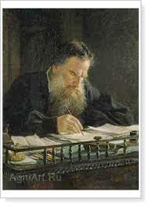
Нагружа́ть всё бо́льше нас
Ста́ли почему́-то,
Ны́нче ..................................... пе́рвый кла́сс -
Вро́де .....................................
Нам ..................................... задаёт
С и́ксами .....................................,
..................................... и тот -
Над зада́чей пла́чет.
Припев:
То ли ещё бу́дет,
То ли ещё бу́дет,
То ли ещё бу́дет, ой-ой-ой !
То ли ещё бу́дет,
То ли ещё бу́дет,
То ли ещё бу́дет, ой-ой-ой !

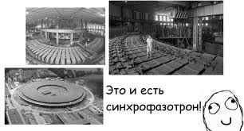
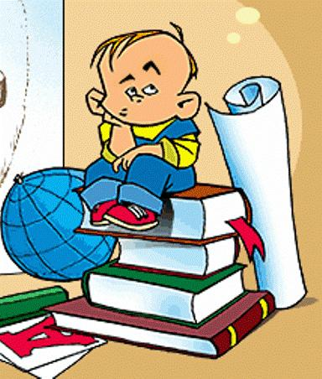
А у нас стрясла́сь беда́ -
..................................... сно́ва!
Лев Толсто́й в мои́ года́
Не писа́л тако́го!
Не быва́ю я нигде́,
Не дышу́ озо́ном.
Занима́юсь на .....................................
Синхрофазотро́ном.
Припев:
То ли ещё бу́дет,
То ли ещё бу́дет,
То ли ещё бу́дет, ой-ой-ой !
То ли ещё бу́дет,
То ли ещё бу́дет,
То ли ещё бу́дет, ой-ой-ой !
Нагружа́ть всё бо́льше нас
Ста́ли почему́-то,
Ны́нче в шко́ле пе́рвый класс -
Вро́де институ́та.
Я ложу́сь в двена́дцать спать,
Си́лы нет разде́ться.
Вот бы сра́зу взро́слым стать -
Отдохну́ть от де́тства!
Припев:
То ли ещё бу́дет,
То ли ещё бу́дет,
То ли ещё бу́дет, ой-ой-ой !
То ли ещё бу́дет,
То ли ещё бу́дет,
То ли ещё бу́дет, ой-ой-ой !
0й...

Ключ: в шко́ле, институ́та, учи́тель, кандида́т наук, сочине́ние, труде́

Otázky a úkoly k textu

- Poslechněte si píseň a doplňte vynechaná slova, která se vztahují k tématu škola. Neznámá slova přeložte.
(Прослушайте песню и вставьте слова, относящиеся к теме «Школа». Переведите незнакомые слова).
- Na uvedené otázky odpovězte ano nebo ne.
(Ответьте да или нет.)

Учитель задает задачи с игриками?
Над задачей плачет кандидат наук?
Первоклассник должен писать диктант?
Первоклассник гуляет на улице?
Он ложится спать в семь часов?
Он хочет стать взрослым?

- Na co si prvňák v písni stěžuje a proč?
(На что жалуется первоклассник и почему?)
- Jaké druhy škol znáte? Vyjmenujte je.
(Какие виды учебных заведений вы знаете? Назовите их.)
- Jaké ještě další školní předměty znáte? Vyjmenujte je a vytvořte rozvrh hodin.
(Какие еще названия школьных предметов вы знаете? Назовите их. Составьте расписание.)
- Čtete text písně a všímejte si redukce samohlásek. Písničku si společně zazpívejte.
(Прочтите текст песни, обращая внимание на редукцию. Спойте песню.)

Slovník
Нагружать – nakládat (zde ve smyslu úkolovat, přidávat úkoly, povinnosti)
Нынче – nyní, teď (hovorově)
Стряслась беда – stalo se neštěstí (hovorově), od slovesa стрясти́сь
Кандидат наук – kandidát věd (CSc. – vědecká hodnost, u nás dnes PhD.)
Сочинение – slohová práce
Синхрофазотрон – ускоритель протонов (http://ru.wikipedia.org) – urychlovač protonových částic

